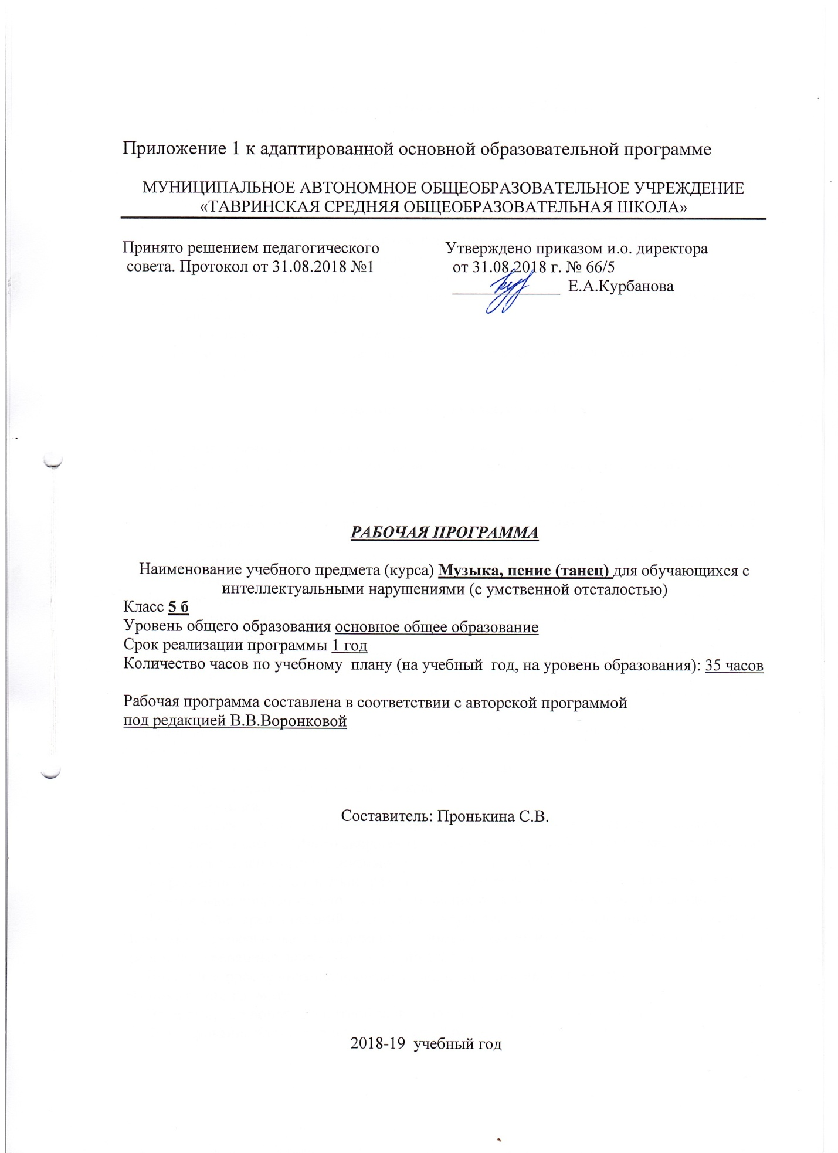
Требования к уровню подготовки учащихся 5 класса.
Учащиеся должны знать:
- роль музыки в жизни, трудовой деятельности и отдыхе людей;
- размеры музыкальных произведений ( 2/4, 3/4, 4/4);

- паузы (долгие, короткие)
- народные музыкальные инструменты и их звучание (домра, мандолина, баян, гусли, свирель, гармонь, трещотка, деревянные ложки, бас-балалайка).
Учащиеся должны уметь:
- самостоятельно начинать пение после вступления;
- осмысленно и эмоционально исполнять песни ровным свободным звуком на всём диапазоне;
- контролировать слухом пение окружающих;
- применять полученные навыки при художественном исполнении музыкальных произведений.

Содержание учебного материала.
Пение
Исполнение песенного материала в диапазоне: си — ре₂.
Развитие навыка концертного исполнения, уверенности в своих силах, общительности, открытости.
Совершенствование навыков певческого дыхания на более сложном в сравнении с 4-м классом песенном материале, а также на материале вокально-хоровых упражнений во время распевания.
Развитие навыка пения с разнообразной окраской звука в зависимости от содержания и характера песни.
Развитие умения выполнять требования художественного исполнения при пении хором: ритмический рисунок, интонационный строй, ансамблевая слаженность, динамические оттенки.
Продолжение работы над чистотой интонирования: пропевание отдельных трудных фраз и мелодических оборотов группой или индивидуально.
Совершенствование навыка четкого и внятного произношения слов в текстах песен подвижного характера.
Развитие вокально-хоровых навыков при исполнении выученных песен без сопровождения.
Работа над легким подвижным звуком и кантиленой.
Повторение песен, разученных в 4-м классе.
Слушание музыки
Особенности национального фольклора. Определение жанра, характерных особенностей песен. Многожанровость русской народной песни как отражение разнообразия связей музыки с жизнью народа и его бытом.
Закрепление интереса к музыке различного характера, желания высказываться о ней.
Снятие эмоционального напряжения, вызванного условиями обучения и проживания.
Закрепление представлений о составе и звучании оркестра народных инструментов. Народные музыкальные инструменты: домра, мандолина, баян, свирель, гармонь, трещотка, деревянные ложки, бас-балалайка и т. д.
Повторное прослушивание произведений, из программы 4-го класса.
Музыкальная грамота
Элементарное понятие о нотной записи: нотный стан, нота, звук, пауза.
Формирование элементарных понятий о размере: 2/4, 3/4,4/4.

Музыкальный материал для пения
1 четверть
«Моя Россия» — муз. Г. Струве, сл. Н. Соловьевой.
«Из чего наш мир состоит» — муз. Б. Савельева, сл. М. Танича.
«Мальчишки и девчонки» — муз. А. Островского, сл. И. Дика.
«Расти, колосок». Из музыкально-поэтической композиции «Как хлеб на стол приходит» — муз. Ю. Чичкова, сл. П. Синявского.
«Учиться надо весело» — муз. С. Соснина, сл. М. Пляцковского.
«Земля хлебами славится». Из музыкально-поэтической композиции «Как хлеб на стол приходит» — муз. Ю. Чичкова, сл. П. Синявского.
II четверть
«Песенка Деда Мороза». Из мультфильма «Дед Мороз и лето» — муз. Е. Крылатова, сл. Ю. Энтина.
«Прекрасное далёко». Из телефильма «Гостья из будущего» — муз. Е. Крылатова, сл. Ю. Энтина.
«Большой хоровод» — муз. Б. Савельева, сл. Лены Жигалкиной и А. Хаита.
«Пойду ль я, выйду ль я» — русская народная песня. «Пестрый колпачок» — муз. Г. Струве, сл. Н. Соловьевой. «Наша елка» — муз. А. Островского, сл. 3. Петровой.
III четверть
«Ванька-Встанька» — муз. А. Филиппа, сл. С. Маршака. «Из чего же» — муз. Ю. Чичкова, сл. Я. Халецкого.
«Катюша» — муз. М. Блантера, сл. М. Исаковского.
«Когда мои друзья со мной». Из кинофильма «По секрету всему свету» — муз. В. Шаинского, сл. М. Пляцковского.
«Нам бы вырасти скорее» — муз. Г. Фрида, сл. Е. Аксельрод.
«Лесное солнышко» — муз.и сл. Ю. Визбора.
«Облака» — муз. В. Шаинского, сл. С. Козлова.
«Три поросенка» — муз. М. Протасова, сл. Н. Соловьевой.
IV четверть
«Буратино». Из телефильма «Приключения Буратино» — муз. А. Рыбникова, сл. Ю. Энтина.
«Вместе весело шагать» — муз. В. Шаинского, сл. М. Матусовского.
«Калинка» — русская народная песня.
«Дважды два четыре» — муз. В. Шаинского, сл. М. Пляцковского.
«Летние частушки» — муз. Е. Тиличеевой, сл. 3. Петровой.
«Картошка» — русская народная песня, обр. М. Иорданского.
Музыкальные произведения для слушания
Л. Бетховен. «Сурок». Л. Бетховен. «К Элизе».
Р. Вагнер. Увертюра к 3 акту. Из оперы «Лоэнгрин».
Э. Григ. «Утро». «Танец Анитры». Из музыки к драме Г. Ибсена «Пер Гюнт».
И. Штраус. «Полька», соч. № 214.
Р. Шуман. «Грезы», соч. 15, № 7.
Е. Гаврилин. «Тарантелла». Из балета «Анюта».
И. Дунаевский. Увертюра. Из к/ф «Дети капитана Гранта».
М. Мусоргский. «Рассвет на Москве-реке». Вступление к опере «Хованщина».
С. Никитин, В. Берковский, П. Мориа. «Под музыку Вивальди».
А. Петров. «Вальс». Из кинофильма «Берегись автомобиля».
«Дорога добра». Из мультфильма «Приключения Маленького Мука» — муз. М. Минкова, сл. Ю. Энтина.
«Песенка для тебя». Из телефильма «Про Красную шапочку» — муз. А. Рыбникова, сл. Ю. Михайлова.
Вступление к кинофильму «Новые приключения неуловимых» — муз. Я. Френкеля.
Тематическое планирование 5 класс

№  п.п. | Тема урока
1 | «Моя Россия» муз. Г. Строк
2 | «Сурок» муз. Л. Бетховена
3 | «К Элизе» муз. Л. Бетховен
4 | «Из чего наш мир состоит» муз. Б. Савельева
5 | И. Штраус «Полька»
6 | Увертюра к 3 акту оперы «Лоэнгрин» муз. Р. Вангера
7 | «Мальчишки и девчонки» муз. А.Островского
8 | «Снежный вечер» муз. М. Красева
9 | «Расти, колосок» муз. Ю. Чичкова
10 | «Утро» муз. Э. Григ
11 | «Учиться надо весело» муз. С. Соснина
12 | Р. Шуман «Грёзы»
13 | «Земля хлебами славится» муз. Ю. Чичкова
14 | Е. Гаврилин «Тарантела»
15 | Фольклор в музыке русских композиторов.
16 | «Песенка Деда Мороза» муз. Е. Крылатова
17 | И. Дунаевский «Увертюра»
18 | «Прекрасное далёко» муз. Е. Крылатова
19 | М Мусоргский «Рассвет на Москве-реке»
20 | «Пойду ль я ,выйду ль я» русская народная песня
21 | С. Никитин «Под музыку Вавильди»
22 | Народные музыкальные инструменты: баян, гармонь
23 | А. Петров «Вальс»
24 | «Наша ёлка» муз. А. Островского
25 | «Дорога добра» муз. М. Минкова
26 | «Слон и скрипочка» муз. Е. Устиновой.
27 | «Песенка для тебя» муз. А. Рыбникова
28 | Что роднит музыку с изобразительным искусством?
29 | «.Ванька- Встанька» муз. А. Филиппа
30 | «Из чего же» муз. Ю. Чичкова
31 | «Мелодия» муз. Х. Глюк
32 | «Катюша» муз. М. Блантера
33 | «Новые приключения неуловимых» муз. Я. Френкеля
34 | «Когда мои друзья со мной» муз. В. Шаинского
35 | С. Прокофьев «Танец рыцарей»
36 | Народные музыкальные инструменты: трещотки, деревянные ложки.
37 | «Последняя поэма» муз. А. Рыбникова
38 | «Нам бы вырасти скорее» муз. г. Фрида
39 | Т. Хренников «Колыбельная Светланы»
40 | «Лесное солнышко» муз. Ю. Визбора
41 | «Ой, да ты, калинушка» русская народая песня!
42 | Слуш. «Вальс дружбы» муз. А. Хачатуряна
43 | «Облака» муз .М. Протасова
44 | «Пастушка» французская народная песня
45 | «Три поросенка» муз. М. Протасова
46 | «До, ре, ми, фа, соль» муз. А. Островского
47 | «Бу-ра-ти-но» муз. А. Рыбникова
48 | «С чего начинается Родина» муз. В. Баснера
49 | «Вместе весело шагать»муз.В.Шаинского
50 | «Бухенвальский набат»муз.В.Мурадели
51 | «Калинка» русская народ. песня
52 | Во поле берёза стояла» русская народная песня
53 | «Дважды два четыре» муз. В. Шаинского
54 | « Родина слышит» муз. Д. Шостаковича
55 | «Летние частушки» муз. Е. Тиличеевой
56 | «Песня о Москве» муз. И. Дунаевского
57 | «Маленький Джо» американская народная песня
58 | «Картошка» русская народная песня
59 | «Дороги» муз. А. Новикова
60 | «Катюша» — муз. М. Блантера, сл. М. Исаковского.
61 | В мире музыкальных инструментов
62 | М. Мусоргский. «Рассвет на Москве-реке». Вступление к опере «Хованщина»
63 | «Дорога добра». Из мультфильма «Приключения Маленького Мука» — муз. М. Минкова, сл. Ю. Энтина.
64 | С. Никитин, В. Берковский, П. Мориа. «Под музыку Вивальди».
65 | А. Петров. «Вальс». Из кинофильма «Берегись автомобиля».
66 | Р. Шуман. «Грезы»
67 | И. Штраус. «Полька»
68 | С песней весело шагать
69 | Угадай мелодию
70 | Песенный марафон

